Міністерство освіти і науки України
ЧЕРКАСЬКИЙ НАЦІОНАЛЬНИЙ УНІВЕРСИТЕТ
ім.Богдана Хмельницького
________________________________________________________________________________
Факультет Обчислювальної техніки. інтелектуальних та управляючих систем
Кафедра Програмного забеспечення автоматизованих систем

Лабораторна робота №1
з дисципліни «Комп’ютерна схемотехніка та архітектура комп’ютерів»
Виконав: студент гр. КС-231
Попов А. А.

Перевірив: Мисник Б. В.

Черкаси 2025

Завдання: Створити файл в TASM (додатково NASM) згідно Рис 1.2, але змінивши на своє повідомлення в рядку: Message DB ‘HELLO!’,13,10,’$’, та зберегти файл в папку з розширенням .asm.

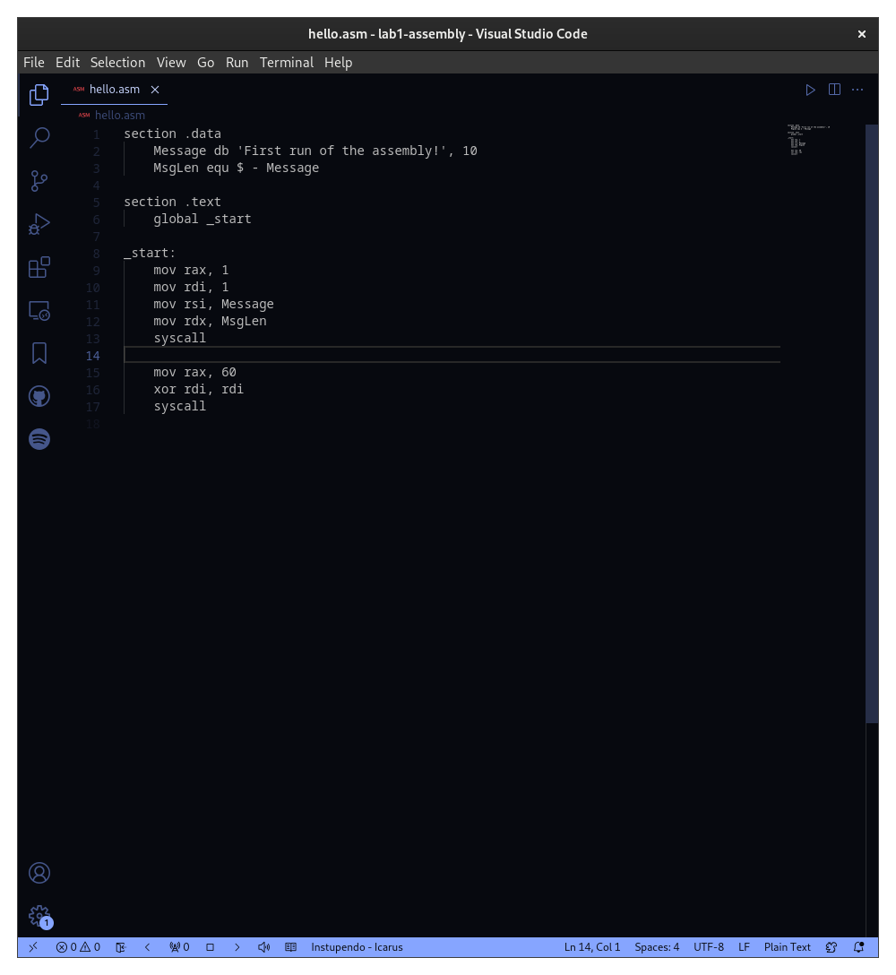
Код програми написаний на NASM:
Hello.asm:
section .data
Message db 'First run of the assembly!', 10
MsgLen equ $ - Message

section .text
global _start

_start:
mov rax, 1
mov rdi, 1
mov rsi, Message
mov rdx, MsgLen
syscall

mov rax, 60
xor rdi, rdi
syscall

Результат виконання програми:
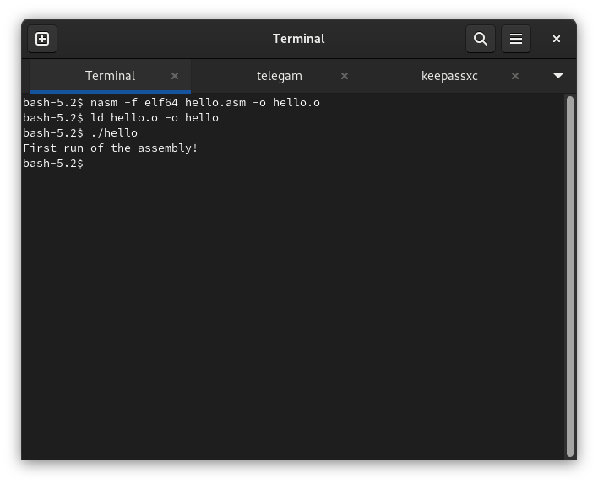
Код програми написаний на TASM:
hello.asm:
.model small
.stack 100h

.data
Message db 'First run of the assembly!', 13, 10, '$'

.code
Start:
mov ax, @data
mov ds, ax

mov ah, 09h
mov dx, offset Message
int 21h

mov ah, 4Ch
int 21h
end Start
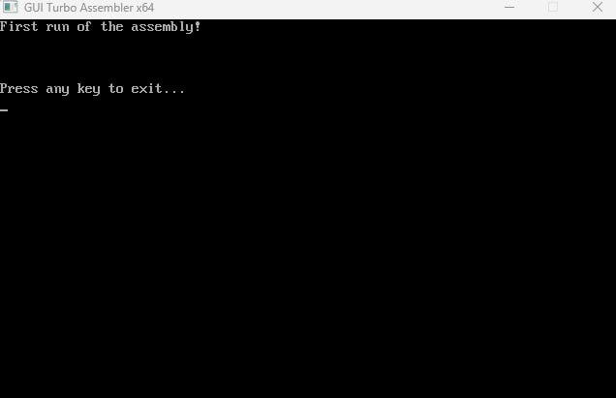
Результат виконання програми:

Висновки: В результаті роботи, ознайомився з програмуванням на GUI Turbo Assembler та Netwide Assembler, створишви першу программу на двох різних асемблерах.

